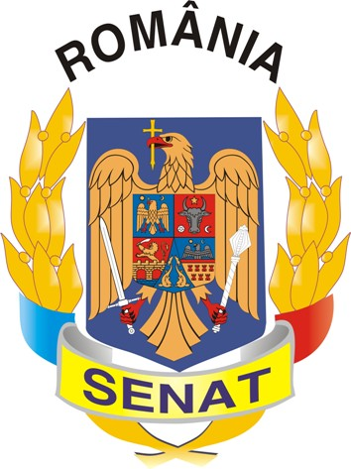
Comisia pentru Privatizare și Administrarea
Activelor Statului

PROCES VERBAL
al şedinţei Comisiei din data de 27.04.2010

Comisia pentru privatizare şi administrarea activelor statului şi-a desfăşurat lucrările în ziua de 27.04.2010, fiind condusă de domnul senator Valentin Calcan, preşedintele Comisiei care a constatat că există cvorum pentru începerea şedinţei.
Membrii Comisiei au aprobat următoarea ordine de zi:
1. Proiect de lege pentru aprobarea Ordonanţei de urgenţã a Guvernului nr. 35/2010 pentru modificarea şi completarea art.2 din Ordonanţa de urgenţă a Guvernului nr.19/2006 privind utilizarea plajei Mării Negre şi controlul activităţilor desfăşurate pe plajă.
2. Diverse.
La punctul 1 pe ordinea de zi s-a discutat L234/2010 care are ca obiect de reglementare modificarea şi completarea Ordonanţei de urgenţă nr.19/2006 privind utilizarea plajei Mării Negre şi controlul activităţilor desfăşurate pe plajă, intervenţiile legislative având ca scop, potrivit Notei de fundamentare, „clarificarea unor aspecte privind durata contractelor de închiriere, precum şi a categoriilor de persoane fizice sau juridice care sunt utilizatori ai plajelor, în condiţiile legii”.
În cadrul şedinţei au avut loc dezbateri cu privire la proiectul de lege, luându-se în considerare avizul favorabil al Consiliului Legislativ.
Acest proiect de lege a fost susţinut de domnul Vasile Ofimiaş, reprezentant al Administraţiei Naţionale Apele Române.
Supusă votului Comisiei, propunerea legislativă a primit, în unanimitate, aviz favorabil cu amendamente.

PREȘEDINTE, SECRETAR,

Valentin CALCAN Liviu Titus PAȘCA

